青匆校园留言本使用说明书

配置源程序

附加MySQL数据库
（1）将mr\04\Database文件夹中的扩展名为db_database04.sql.sql的文件拷贝到本地机器中。
（2）打开MySQL的“MySQL Administrator”，并登录（本系统需要使用root和111登录），然后单击restore节点，在右侧单击“Open backup File”按钮，在弹出的对话框中，选择db_database04.sql文件，并单击“打开”按钮。
（3）单击“Open Restore”按钮，即可完成数据库的附加操作。

将程序导入到MyEclipse中，并发布运行
（1）将“mr\04\”文件夹拷贝到MyEclipse的工作空间中。
（2）启动MyEclipse，在左侧的“包资源管理器”中，单击鼠标右键，选择“Import”菜单项，在弹出的对话框中，展开General节点，并选择“Existing Projects into Workspace”子节点，如图1.1所示。
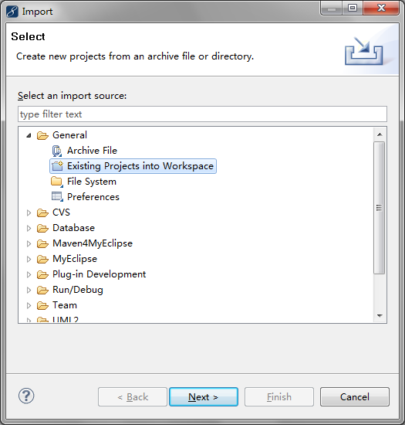
图1.1 Import对话框
（3）单击“next”按钮，进入到Import Projects对话框中，选择工作空间中的04，单击“Finish”按钮，完成项目的导入。
（4）将程序所需的MySQL数据库驱动包（mysql-connector-java-3.0.16-ga-bin.jar）以及Hibermate框架需要的jar包、jstl-1.2.jar包拷贝到工程的WebRoot\WEB-INF\lib文件夹中。
（5）单击工具栏中的按钮，在弹出对话框的project下拉列表框中，选择项目名称04，单击add按钮，在弹出的new deployment对话框的server下拉列表框中选择要使用的服务器这里为MyEclipse Tomcat，单击Finish按钮，返回到Project Deployments对话框中，单击OK按钮。
（6）单击工具栏中的按钮的三角形，在弹出菜单中选择“MyEclipse Tomcat/Start”菜单项，开启Tomcat服务器。
（7）打开IE浏览器，在地址栏中输入http://localhost:8080/04，并按下Enter键，进入本程序主页面。

使用说明

系统介绍
电子通讯录模块的功能主要包括用户管理和讯友联系人管理。用户管理包括用户注册和登录，当用户访问系统首页时，需要用户输入用户名和密码进行登录，登陆成功后将进入讯友联系人管理页，在讯友联系人管理页中可以维护该用户下的讯友信息（添加讯友、修改讯友、查询讯友等）。当用户首次访问系统首页时需要注册，注册成功后同样会进入讯友联系人管理页，对讯友进行维护管理。

操作流程
为了使读者对本模块有一个基本的了解，下面将给出青匆校园留言本模块的预览效果图。系统首页运行结果如图1.2所示。
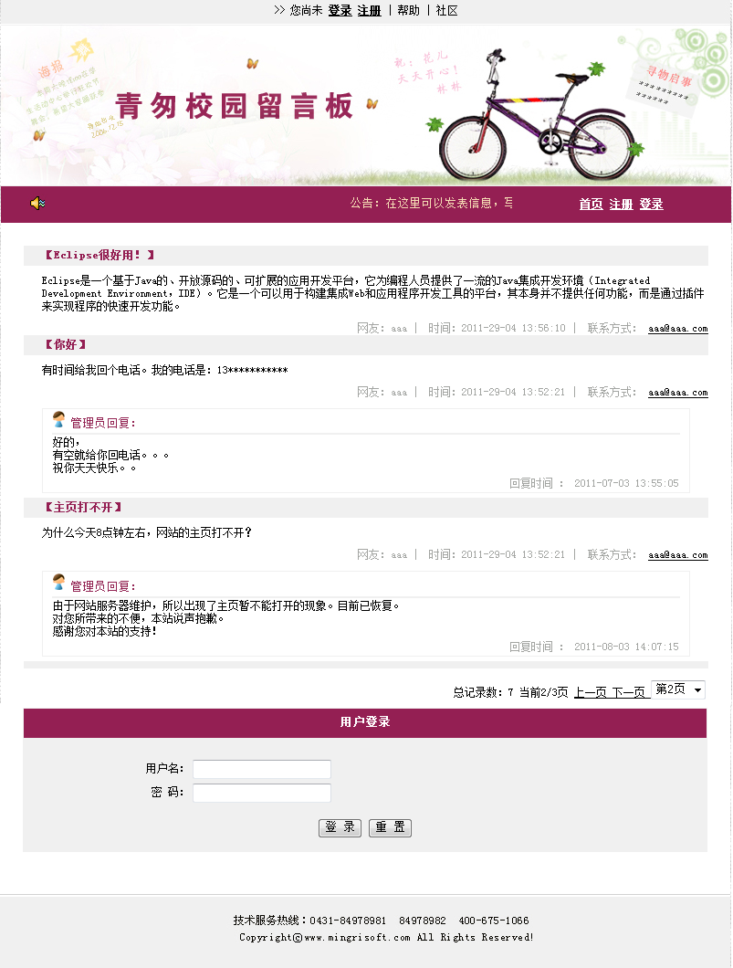
图1.2 留言本系统首页运行结果
本模块中还添加了用户注册功能，用户注册页面运行结果如图1.3所示。
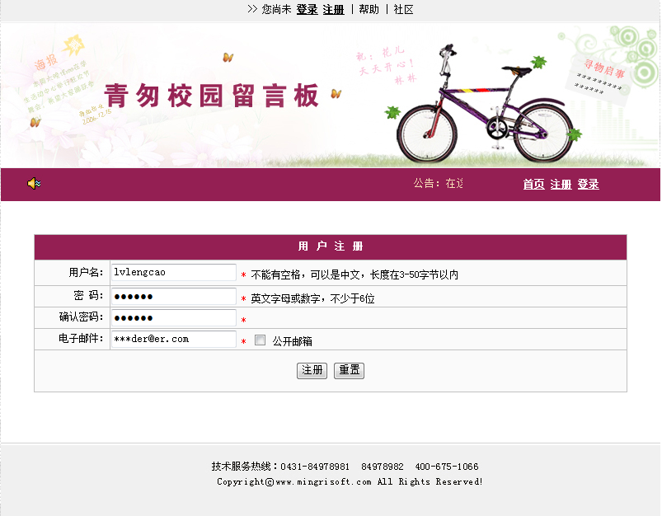
图13 用户注册页面运行结果
管理员登录系统后，在每条留言的后面都添加了“回复”按钮，回复留言页面运行结果如图1.4所示。
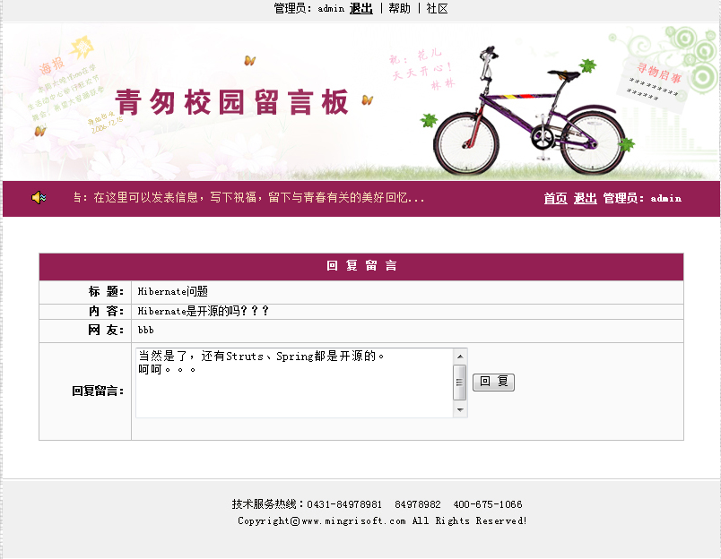
图1.4 回复留言信息运行结果

